Гуманитарный проект «Красота доступна всем» государственного учреждения «Территориальны центр социального обслуживания населения Бешенковичского района» ищет спонсоров
Humanitarian project "Beauty is available to all" of the state institution "Territorial Center for Social Services of the Population of Beshenkovichsky District" is looking for sponsors

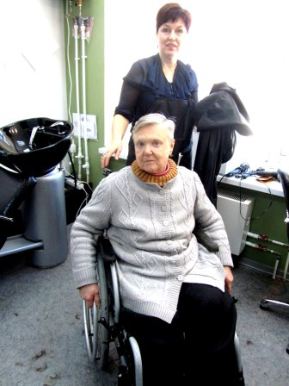

1. Наименование проекта: «Красота доступна всем»
2. Срок реализации проекта: 2022 - 2023 год
3. Организация – заявитель, предлагающая проект: государственное
учреждение «Территориальный центр социального обслуживания населения Бешенковичского района»
4. Цели проекта: повышение качества жизни, создание положительного эмоционального настроя, поддержание психологического и физического здоровья у пожилых людей и людей с ограниченными возможностями, путем предоставления дополнительных услуг
5. Задачи, планируемые к выполнению в рамках реализации проекта:
- открытие социальной парикмахерской;
- предоставление комфортных условий для беспрепятственного доступа, передвижения и обслуживания людям с ограниченными возможностями и другим маломобильным группам населения по льготным ценам;
- предоставление рабочих мест для лиц с ограниченными возможностями;
- привлечение получателей социальных услуг за счет активной рекламы в СМИ, интернете, а также распространение буклетов и листовок среди граждан района;
- увеличение численности пользователей парикмахерскими услугами граждан из числа малоповижных групп населения как вне дома, так и на дому;
- организация системы мониторинга качества обслуживания получателей социальных услуг
6. Целевая группа: социально незащищенные группы населения Бешенковичского района
7. Краткое описание мероприятий в рамках проекта: регистрация компании; оформление разрешительных документов; ремонт помещения; приобретение оборудования и мебели для парикмахерской; поиск персонала из числа людей с инвалидностью; обучение персонала; реклама услуги; установка специального оборудования с соблюдением технических требований, норм, стандартов для инвалидов - колясочников, инвалидов по зрению и слуху; приобретения автомобиля для оказания парикмахерских услуг на дому
Общий объем финансирования (в долларах США): 63000
Источник финансирования | Объем финансирования  (в долларах США)
Средства донора | 56700
Софинансирование | 6300
8. Место реализации проекта (область/район, город): Республика
Беларусь Витебская обл. пгт Бешенковичи, ул. Свободы, 42А
9. Контактное лицо (инициалы, фамилия, должность, телефон, адрес электронной почты): А.С.Моцевич, директор, (802131) 6-53-12, +375 29 7102780; info@beshenkovichi-tcson.by

Будем рады сотрудничеству!
1. Project name: "Beauty is available to all"
2. Project implementation period: 2022 - 2023
3. Applicant organization proposing the project:
Establishment of the Territorial Centre for Social Services of the Population of Beshenkovichy District
4. Objectives of the project: to improve the quality of life, to create a positive emotional mood, to maintain psychological and physical health in the elderly and people with disabilities, to provide additional services
5. Tasks to be carried out within the framework of the project:
Opening of a social hairdresser;
- Providing comfortable conditions for unhindered access, movement and services to people with disabilities and other low-mobility groups at preferential prices;
Providing jobs for persons with disabilities;
- Attraction of recipients of social services through active advertising in mass media, the Internet, as well as distribution of booklets and leaflets to citizens of the region;
- Increasing the number of users of hairdressing services outside the home among low-income groups;
Organization of a system for monitoring the quality of service provided to social service recipients
6. Task Force: Socially Vulnerable Population Groups of Beshenkovichy District
7. Brief description of project activities: company registration; execution of permits; repair of the room; Purchase of equipment and furniture for the hairdresser; Search for staff with disabilities; staff training; service advertizing; Installation of special equipment in compliance with technical requirements, norms and standards for wheelchair, visual and hearing disabilities; Purchase of a car for home hairdressing services
Total funding (United States dollars): 63,000
Financing source | Amount of financing  (in US dollars)
Means of the donor | 56700
Joint financing | 6300
8. Location of the project (region/district, city): Republic Belarus Vitebsk region Pgt Beschenkovici, Liberty Str., 42А
9. Contact person (initials, surname, title, telephone, e-mail address): A.S.Motsevich, Director, (802131) 6-53-12, 375 29 7102780; info@beshenkovichi-tcson.by

We will be glad to cooperation!

